Практикум 2.10
Вычисление кратных интегралов
Цель работы – научиться вычислять кратные интегралы, используя средства пакета MatLab.
Продолжительность работы - 4 часа.
Оборудование, приборы, инструментарий – работа выполняется в компьютерном классе с использованием пакета MatLab.
Порядок выполнения
- Работа начинается с выполнения общих упражнений. Их наличие в отчете является допуском к сдаче индивидуального зачетного задания по практикуму.
- После выполнения общих упражнений выполняются индивидуальные задания; результаты заносятся в отчет.
- Подготовить отчёт, в который включить упражнения из раздела «Краткие теоретические сведения и практические упражнения» и упражнения для самостоятельной работы. Отчёт представить в виде документа Microsoft Word, имя файла (пример): mp_10_Ivanov_P_01_s_1 (факультет_группа_Фамилия студента_Инициал_номер лабораторной, семестр). Отчет должен содержать по каждому выполненному упражнению: № упражнения, текст упражнения; команды, скопированные из командного окна, с комментариями к ним и результаты их выполнения, включая построенные графики; тексты М-сценариев и М-функций; выводы.

Краткие теоретические сведения
и практические упражнения
1. Вычисление двойного интеграла. Двойной интеграл можно вычислить с помощью повторного интеграла. Если множество  задано неравенствами 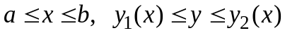, где 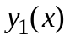 и 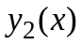 - непрерывные на отрезке 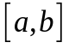 функции, то двойной интеграл сводится к повторному
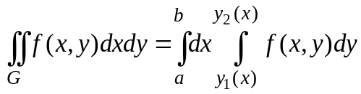,
в котором интеграл по 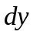 будем называть внутренним, а по 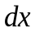 - внешним интегралом. Если множество задано неравенствами 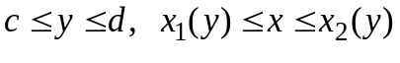, где 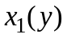 и 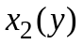 - непрерывные на отрезке 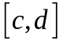 функции, то двойной интеграл сводится к повторному
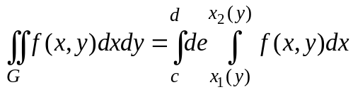,
в котором интеграл по называется внутренним, а по - внешним интегралом.
Двойные интегралы вычисляются в MatLab повторным применением функции int.
Пример 1. Вычислим интеграл 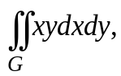 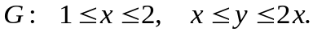
>> syms x y a b c d
f=sym('x*y');
a=1;b=2;
c=sym('x'); d=sym('2*x');
Iy=int(f,y,c,d);
Ix=int(Iy,x,a,b)
Ix =
45/8
Упражнение 1. Изобразить область интегрирования. Вычислить интеграл, расставив пределы интегрирования двумя способами:
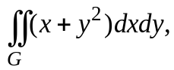 где ограничена кривыми 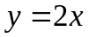 и 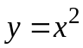.
Упражнение 2. Изобразить область интегрирования. Вычислить тройной интеграл 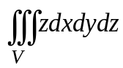, где 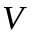 ограничена координатными плоскостями 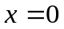, 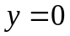, 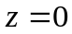 и плоскостью 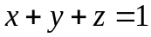.
2. Замена переменных в кратном интеграле.
Упражнение 3. Изобразить область интегрирования. Вычислить интеграл двумя способами.
Индивидуальное задание
№п\п | Интеграл | Область S
1 | 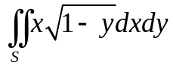 | 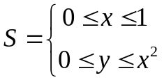
2 | 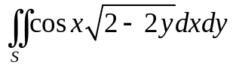 | 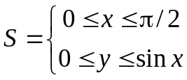
3 | 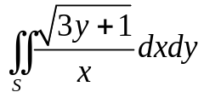 | 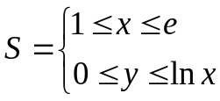
4 | 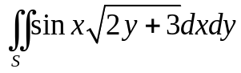 | 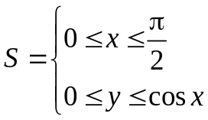
5 | 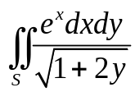 | 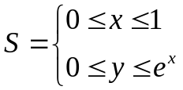
6 | 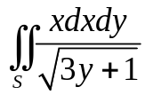
7 | 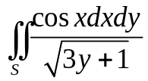
8 | 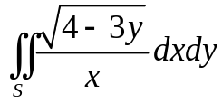 | 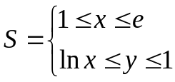
9 | 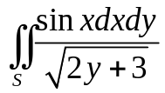
10 | 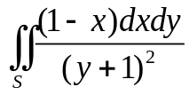 | 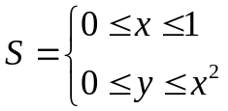
11
12
13 |  | 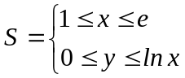
14
15
16
16
17 |  | 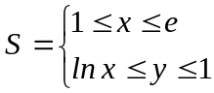
19 | 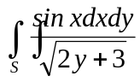
20
21
22
23
24
25
26
27
28

Задания для самостоятельной работы
- Выполнить упражнения из раздела «Краткие теоретические сведения и практические упражнения», которые не успели сделать в аудитории.
- Самостоятельно выполнить упражнения.
Упражнение 1С. Изобразить область интегрирования. Вычислить интеграл, расставив пределы интегрирования двумя способами:
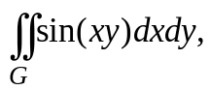 где ограничена кривыми 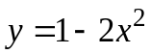 и 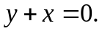
Упражнение 2. Изобразить область интегрирования. Вычислить тройной интеграл 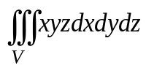, где ограничена поверхностями 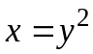, , 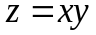 и координатной плоскостью .
Упражнение 3. Изобразить область интегрирования. Вычислить интеграл двумя способами (без помощи и с помощью замены переменных):
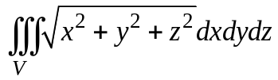, где область интегрирования определяется неравенством 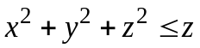.
- Ответить на контрольные вопросы:
- Какие функции среды MatLab используются для вычисления двойного интеграла ?
- Какие функции среды MatLab используются для вычисления тройного интеграла?
Список рекомендуемой литературы
- В.Г.Потемкин "Введение в Matlab" (v 5.3), http://matlab.exponenta.ru/ml/book1/index.php - 3.1
- Сборник задач по математике для втузов под ред. А.В.Ефимова и А.С.Поспелова, часть 2, М.2002, - 5.5.
- А. Кривелёв. Основы компьютерной математики с использованием системы MatLab. М, 2005. – 6.1..

